***КНИЖНЫЕ НОВИНКИ***

***РАЙОННОЙ БИБЛИОТЕКИ им. И.С. ТУРГЕНЕВА В 2014г.***



Книга Михаила Веллера «Перпендикуляр» написана удивительно легким и ироничным разговорным языком, увлекательно повествует о неожиданных вещах. Любовные похождения знаменитостей, судьбы великих писателей, ниспровержение кумиров и крушение авторитетов…



«Гонец из Пизы» – это книга о том, что мечтают сейчас, откровенно говоря, сделать многие, да не хватает духу и останавливают непреодолимые препятствия. Сюжет романа головокружителен и прост, реалистичен и невероятен одновременно. Роман смешон и печален, добр и зол…



Дмитрий Быков - пожалуй, самая непредсказуемая фигура в современной литературе, а "Квартал" - самая загадочная его книга. Это увлекательный квест, где главный герой - читатель. Каждый день на протяжении трех месяцев вы должны совершать самые абсурдные действия. Но при ближайшем рассмотрении они ничуть не абсурднее, чем кликанье мышью в компьютерной игре...

Более 25 лет назад закончилась десятилетняя война в Афганистане. Ратный подвиг во все времена стоял на высоком нравственном пьедестале, венчая собой лучшие качества человека - гражданина, патриота, интернационалиста…

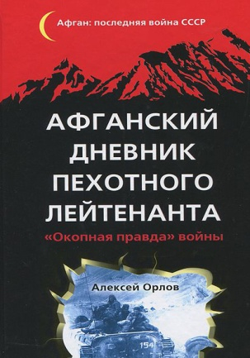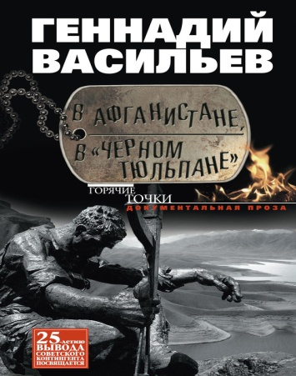

Читателям библиотек сельских поселений - новинки женской прозы:



Для юных читателей – новинки детской литературы:

